作业3-1

姓名：
学号：
表1、Trip数据集的关键变量说明
PersonID | 个人ID
HomeID | 家庭ID
hp_id | 家庭内成员ID
trip_id | 出行ID
begmin | 出行开始分钟（0-1440 min）
endmin | 出行结束分钟（0-1440 min）
O_pur | 起点活动类型
D_pur | 终点活动类型
mode | 出行方式

表2、变量O_Pur和D_Pur（出行目的或活动类型）的定义
和作业规定的归类方法
出行目的 | 作业代码 | 代码含义
01.回家 | 1 | 回家
02.工作 | 2 | 工作
03.上学 | 3 | 上学
04.接送孩子 | 4 | 接送他人
05.接送其他人 | 4 | 接送他人
06.外出公务 | 10 | 其他
07.个人事务 | 5 | 个人事务
08.吃饭 | 6 | 吃饭
09.购物 | 7 | 购物
10.文化休闲娱乐 | 8 | 文化休闲娱乐
11.探亲访友 | 9 | 探亲访友
12.离开/到达上海 | 10 | 其他

- 基于上海安亭地区的出行调查数据，改写并运行R代码，生成活动-出行模式数据，并进行时间分配与出行频率分析。需要区分通勤工作者（在调查日内报告至少一次“工作”出行的人），通勤上学者（在调查日内报告至少一次“上学”出行但没有报告任何“工作”出行的人）和非通勤者（在调查日内没有报告任何“工作”或“上学”出行的人）。输出格式参考以下表格，出行目的或活动类型需要根据表2进行分类，时长需要采用“hh:mm”格式，出行频率需要保留小数点后的两位。

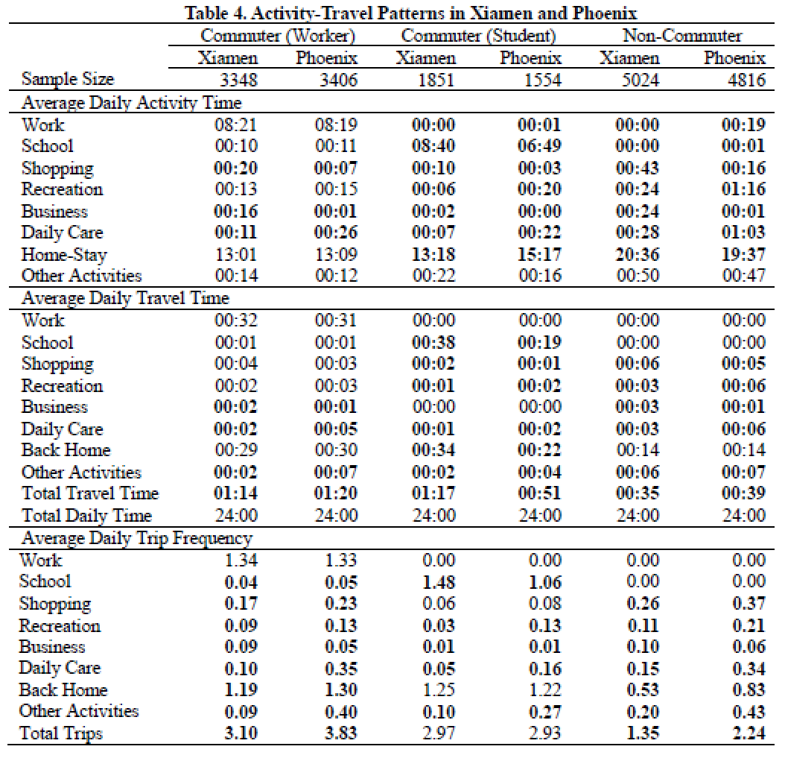

- 基于上海安亭地区的出行调查数据，改写并运行R代码，生成Tour ID和Tour内的出行ID，而后统计各种出行链类型，完成以下的频率和百分比分布表。注意：先将复杂工作链分为Complex to work，Complex at work，Complex from work，而将其他所有类型的复杂工作链均归为Other complex work，无需进一步细分；将“家非家”，“非家家” ，“非家非家”的起点或终点不是家的出行链均归为“不完整链”；“家家”归为“基家往返链”。

出行链类型 | 频率 | 比例（%）
Simple work 简单工作链
Complex to work 仅在上班途中的复杂工作链
Complex at work 仅在上班过程中的复杂工作链
Complex from work仅在下班途中的复杂工作链
Other complex work 其他复杂工作链
Simple non-work 简单非工作链
Complex non-work复杂非工作链
Incomplete Tour 不完整链 （起点或终点不是家的出行链）
Home -> Home 基家往返链
总数

